Ľubovecko – Pekľanský
Hlásnik

Číslo: 1/2022
Ročník : XX. 22.12.2022

Vážení občania Ľubovca a Ruských Peklian!

... Ďakujem Vám!...
Ďakujem zato, že ste mi dali vo voľbách svoj hlas a dôveru vo vedení obce na roky 2022 – 2026!
...Nesklamem!...

Pred voľbami som vás stručne informovala o uskutočnených, a do budúcna pripravovaných projektoch, ktoré nám umožnia naďalej zveľaďovať a rozvíjať našu obec. Verím, že s vašou pomocou a pre nás to zvládneme.
_______________________________________________________________

Uplynulo ďalšie 4-ročné obdobie čo sme robili už viete, čo budeme tiež tak pripomeňme si štatistiku pohybu obyvateľstva našej obce počas tohto obdobia.

ŠTATISTIKA za ROK 2022

Narodili sa 2021-2022:
Sofia Mária Srokovská Ruské Pekľany 17 14.08.2021
Jakub Prokop Ľubovec 11 29.12.2021
Matias Kancír Ľubovec 95 18.02.2022
Melissa Jurková Ľubovec 13 26.08.2022
Zoja Karoliová Ľubovec 135 04.09.2022

Jubilanti 2022:
Drábová Justína, Ruské Pekľany 30 80 rokov
Mačišák Jozef, Ľubovec 36 80 rokov
Rapavá Sabína, Ruské Pekľany 39 70 rokov Prokop Jozef, Ľubovec 11 75 rokov
Šebešová Anna, Ľubovec 85 70 rokov
Martonová Mária, Ľubovec 27 80 rokov Lazorčák Jozef, Ľubovec 59 75 rokov Lechová Albína, Ľubovec 41 85 rokov Baranová Mária, Ľubovec 12 90 rokov
Chomjak Albín, Ľubovec 68 70 rokov
Pravda Imrich, Ľubovec 63 70 rokov
Bjalasová Mária, Ľubovec 45 75 rokov
Kimáková Anna, Ruské Pekľany 21 80 rokov

Zomreli:
Ján Mihaľ Ruské Pekľany 6 03.01.2022
Anton Fecko Ľubovec 114 29.01.2022
Magdaléna Bartková Ľubovec 65 24.02.2022
Božena Chomjaková Ľubovec 38 28.02.2022
Milan Murín Ľubovec 114 05.03.2022
Angela Palenčárová Ľubovec 71 19.05.2022
Anna Šebešová Ľubovec 18 24.05.2022
Michal Šoltys Ruské Pekľany 37 23.08.2022
Pavel Hudák Ruské Pekľany 16.09.2022

ŠTATISTIKA za ROKY 2019-2022
Počet obyvateľov k dnešnému dňu:
- Ľubovec 432
- Ruské Pekľany 88
- spolu 520 občanov

Narodili sa:
 | 2019 | 2020 | 2021 | 2022 | SPOLU
Dievčatá | 3 | 3 | 2 | 2 | 10
Chlapci | 5 | 1 | 7 | 1 | 14

Zomreli:
 | 2019 | 2020 | 2021 | 2022 | SPOLU
Ženy | 7 | 3 | 2 | 4 | 16
Muži | 1 | 5 | 5 | 5 | 16

Prisťahovali sa:
 | 2019 | 2020 | 2021 | 2022 | SPOLU
Ženy | 4 | 6 | 10 | 13 | 33
Muži | 6 | 3 | 10 | 6 | 25

Odhlásili sa z trvalého pobytu:
 | 2019 | 2020 | 2021 | 2022 | SPOLU
Ženy | 7 | 8 | 2 | 7 | 24
Muži | 4 | 3 | 1 | 2 | 10

Vianočné prianie...

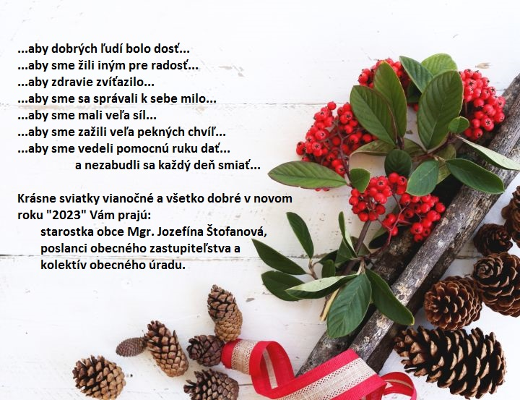

_________________________________________________________
OcÚ Ľubovec 103 , 082 42
tel.č. 051 / 7796235 e-mail : obeclubovec@lubovec.sk
starostka obce Mgr. Jozefína Štofanová, mobil : 0907 999 412

